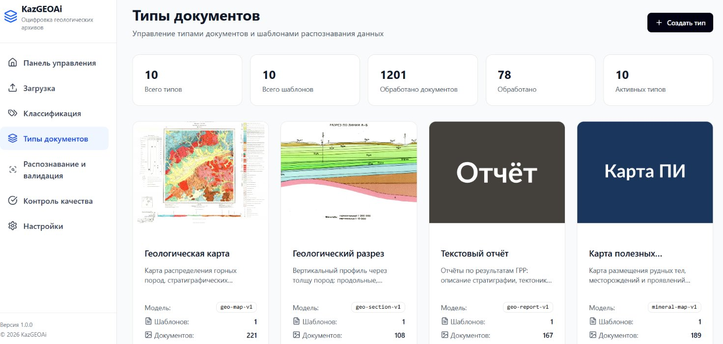

Геологияны цифрландыру: деректерді жинақтаудан интеллектуалды талдауға дейін

Қазіргі геология дамудың жаңа кезеңіне біртіндеп қадам басуда. Бұл кезеңде цифрлық технологиялар ғылыми зерттеулер мен мамандардың практикалық қызметінің маңызды бөлігіне айналып келеді. Көптеген жылдар бойы геологиялық ақпарат қағаз есептер, геологиялық карталар, қималар, мұрағаттық құжаттар және түрлі зерттеулердің нәтижелері түрінде жинақталды. Бұл материалдардың едәуір бөлігі жер қойнауының құрылымы, минералдық-шикізат ресурстары және одан әрі зерттеуге перспективалы учаскелер туралы құнды мәліметтерді қамтиды.

Алайда мұндай деректерді дәстүрлі әдістермен пайдалану көбіне айтарлықтай уақытты талап етеді. Қажетті құжаттарды іздеу, әртүрлі дереккөздердегі ақпаратты салыстыру және мәліметтердің дұрыстығын тексеру көп уақыт алуы мүмкін. Әсіресе материалдар әртүрлі форматтарда және ақпараттық жүйелерде сақталған жағдайда бұл жұмыс күрделене түседі.

Бұл мәселені шешудің алғашқы қадамы геологиялық материалдарды цифрландыру, яғни құжаттар мен басқа да ақпарат көздерін цифрлық форматқа көшіру болды. Алайда цифрландырудың өзі жинақталған мәліметтердің әлеуетін толық ашуға мүмкіндік бермейді. Келесі кезең — алынған ақпаратпен тиімді жұмыс істеуді үйрену, оны талдау, әртүрлі деректер арасындағы өзара байланысты анықтау және талдау нәтижелерін практикалық міндеттерді шешу үшін пайдалану.

Саланы цифрлық трансформациялаудың негізгі бағыттарының бірі — бірыңғай геологиялық деректер базасын қалыптастыру. Оның басты мақсаты — шашыраңқы материалдарды ортақ ақпараттық ортаға біріктіріп, мамандарға жекелеген құжаттармен ғана емес, өзара байланысты мәліметтер жиынтығымен жұмыс істеу мүмкіндігін беру.

Мұндай жүйені құру жинақталған геологиялық ақпарат туралы неғұрлым тұтас түсінік қалыптастыруға мүмкіндік береді. Бірыңғай деректер базасында цифрландырылған мұрағаттық құжаттар, зерттеу нәтижелері, геологиялық карталар, қималар және жер қойнауының құрылымын зерделеуге қажетті басқа да материалдар пайдаланылуы мүмкін.

Ақпаратты біріктіру кешенді геологиялық зерттеулер жүргізу кезінде ерекше маңызды. Әртүрлі жылдары және түрлі жұмыстар барысында алынған деректер бірін-бірі толықтыра алады. Оларды бірлесіп зерделеу мамандарға өзара байланыстарды анықтауға, зерттеу нәтижелерін салыстыруға және зерттелетін аумақтар туралы неғұрлым толық түсінік қалыптастыруға көмектеседі.

Қазіргі кезеңде геологиялық деректермен жұмыс істеуге арналған шешімнің прототипі әзірленіп, көлемі шамамен бір терабайт болатын алғашқы ақпараттық деректер жиынтығы жүктелді. Бұл — цифрлық инфрақұрылымды дамытудағы маңызды қадам. Өйткені үлкен көлемдегі деректермен жұмыс істеу жеткілікті техникалық ресурстарды ғана емес, ақпаратты іздеуге, өңдеуге және талдауға арналған тиімді құралдарды да қажет етеді.

Алдағы уақытта бірыңғай деректер базасын дамыту геологиялық материалдармен жұмыс істеу процестерін жетілдіруге және күрделі аналитикалық шешімдерді енгізуге негіз қалыптастыруға мүмкіндік береді.

Геологиялық ақпараттың үлкен көлемі оны өңдеу мен жүйелеудің заманауи тәсілдерін талап етеді. Осы тұрғыда жасанды интеллект және деректерді интеллектуалды талдау технологиялары ерекше маңызға ие болады.

Оларды қолдану, ең алдымен, қайталанатын күнделікті операцияларды жеделдетуге, қажетті материалдарды іздеуді жеңілдетуге және бастапқы талдаудың тиімділігін арттыруға бағытталған. Мысалы, интеллектуалды құралдар мамандарға белгіленген параметрлер бойынша құжаттарды табуға, әртүрлі дереккөздердегі мәліметтерді салыстыруға және одан әрі зерттеу үшін пайдалы болуы мүмкін ақпаратты анықтауға көмектеседі.

Жасанды интеллектіні қолдану геолог мамандардың кәсіби қызметін толық автоматтандыруды көздемейді. Керісінше, мұндай технологиялар мамандарға үлкен көлемдегі ақпаратпен жұмыс істеуге және неғұрлым негізделген шешімдер қабылдауға көмектесетін қосымша құрал ретінде қарастырылады.

Нәтижелерді түпкілікті түсіндіру, мәліметтердің дұрыстығын бағалау және кәсіби шешімдер қабылдау мамандардың құзыретінде қалады. Осылайша, цифрлық құралдардың негізгі міндеті — сараптамалық білімді алмастыру емес, оны қолданудың тиімділігін арттыру.

Осылайша, цифрлық технологиялар мен жасанды интеллектіні қолдану геологияны дамыту үшін жаңа мүмкіндіктер ашады. Шашыраңқы мұрағаттардан бірыңғай ақпараттық ортаға көшу жинақталған білімді сақтап қана қоймай, оны неғұрлым тиімді пайдалануға да жағдай жасайды.

